Махасамбоди Дармасанга даёт благословения и летит в майтри-центр в Синдупалчок

8 декабря 2014 г.

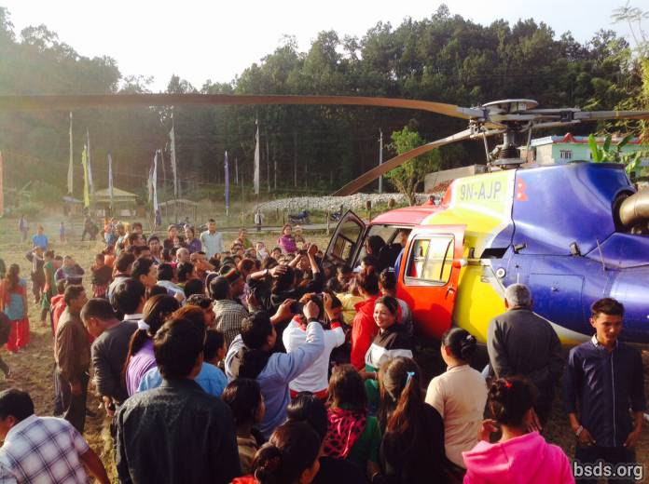

Сегодня, 8 декабря 2014 года в 14:15 из джунглей Халкория Учитель на вертолёте отправился в тур-благословение. Сначала группа приземлилась в Ратанпур у его родного дома Бонгжур, где его семья и соседи, работавшие в поле, бросились к вертолёту. Гуру давал благословения, находясь в вертолёте. Благословение получил и стар и млад. Следующей остановкой был Патаркот, что в районе Сарлаи, где Учитель в своё время находился на протяжении года. Здесь вновь преданные и жители потянулись на взлётное поле, образуя широкую очередь. Ныряя среди гор, Учитель посетил Синдулимади, где атмосфера была буквально наэлектризована энергией. При каждом взлёте, казалось приходилось преодолевать силу притяжения, которая исходила из сердец преданных, желающих удержать всепроникающую Любовь и Радость Майтри.

Наконец, Учитель приземлился в Центре Дармы Майтри в Бадегаун, район Синдупалчок в 16:10, где был тепло принят монахами и монахинями, которые ждали его возвращения с июня.

https://bsds.org/ru/news/178/mahasambodi-darmasanga-dayot-blagosloveniya-i

